题目： 学校拟开发一套学生请假信息管理系统，能实现对全校学生请假信息管理，系统的需 求分析结果如下：

系统管理员可以管理部门信息和部门用户信息。

实体1：系统管理员admin

部门包括学生工作处和二级学院， 学生工作处有多个用户

实体2：用户user

每个二级学院只有一名管理员用户。

部门信息包括部门编号、部 门名称、部门类型（行政、教学），

实体3：部门department

行政部门的部门编号以 X 开头，

教学部门的部门编号 以 J 开头，

例如：J01 代表大数据与软件工程学院、J02 代表电子信息工程学院、X01 代 表学生工作处；

部门用户信息包括工号、姓名、密码、所属部门、手机号码等。

二级学院管理员用户可以管理本学院的班级信息、学生信息、辅导员信息和辅导员

带班信息，一个二级学院有多名辅导员，一名辅导员只属于一个二级学院，

一个辅导员可 以带多个班级，一个班级对应一个辅导员。

班级信息包括班级编号、班级名称、专业、年 级、所属学院等。

实体4：班级

学生信息包括学号、姓名、性别、班级编号、密码等。

实体5：学生

辅导员信息包括 辅导员编号、姓名、所属二级学院、密码等。

实体6：辅导员

辅导员带班信息包括辅导员编号、班级编号、 开始时间等

实体7：辅导员带班信息

学生可以在线请假申请、查看请假审核状态。

实体8：请假条

请假申请信息包括请假单号、请假类 型、请假事由、起始时间、结束时间、请假天数等。

辅导员可以查询自己所带班级学生的信息，可以在线审核学生提交的请假申请。

学工处工作人员、二级学院管理员、辅导员可以按班级+时间段查找请假人员名单和 统计请假汇总情况并导出。

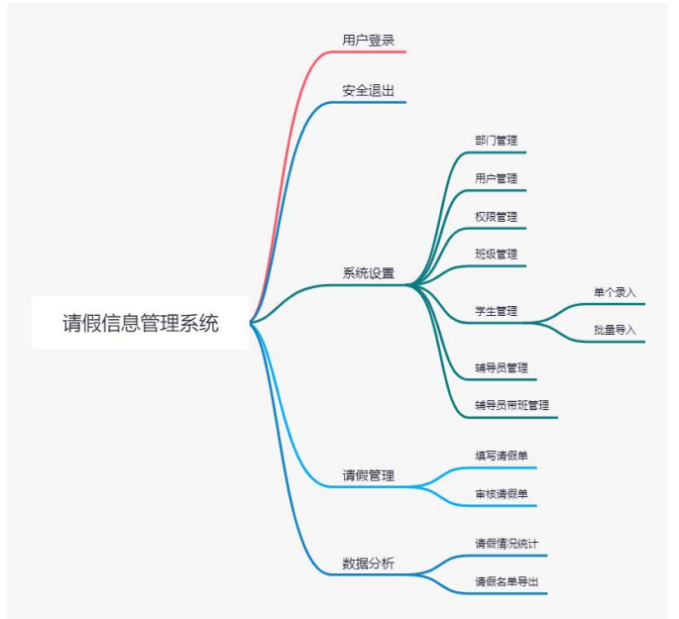

后台管理系统的功能说明见

后台管理功能列表

序号 功能点名称 说明

1 用户登录/退出 支持不同类型的用户登录

2 用户管理 管理行政部门用户和二级学院管理员用户

3 权限管理 管理员设置不同角色类型用户访问系统资源 的权限。

角色类型包括学生、辅导员、二级 学院管理员、学生工作处工作人员、系统管 理员。

4 部门管理 系统管理员对部门信息进行添加、删除、修 改、查询。

部门类型分为教学和教辅

5 班级管理 二级学院管理员对班级信息进行添加、删除、 修改、查询等。

6 学生管理 二级学院管理员可以管理学生信息。

7 辅导员管理 二级学院管理员可以管理辅导员信息。

8 辅导员带班管理 二级学院管理员可以管理辅导员的带班信息

9 填写请假单 学生可以填写请假单，查看请假单的状态。

10 审核请假单 辅导员审核请假单信息，填写审核意见：同 意或者不同意。

11 数据统计分析 请假情况统计、人员名单导